Otetaan mittaa raparperista, toiminnallinen matematiikan tunti 1.-3.-luokkaisille
Työtapa: Kiertopistetyöskentely 2-4 oppilaan ryhmissä, samaa työpistettä voi olla useampi oppilasmäärästä riippuen.
Kesto: 1-2 oppituntia
Työpiste 1: Pituus
Materiaalit: raparperin lehti varsineen, tehtävämoniste, kirjoitusvälineet, mittausvälineitä: esim. paperiliittimiä, kymppisauvoja, mittanauhoja
Oppilasryhmä valitsee mittavälineen. Mittavälineiksi voidaan valita esim. paperiliitin (paperiliittimet voidaan liittää toisiinsa jonoksi) tai esim. kymppisauvoja. Ennen raparperin varren pituuden mittausta oppilaat arvioivat, kuinka monta kertaa valittu mittaväline menee raparperin varren pituuteen. Arvio merkitään tehtävämonisteeseen. Tämän jälkeen suoritetaan mittaus valitulla mittavälineellä. Mittaustulos merkitään monisteeseen. Kolmanneksi mitataan raparperin varren pituus mittanauhalla ja tulos kirjataan.
Työpiste 2: Leveys
Materiaalit: raparperin lehti, kuva vaaksasta, tehtävämoniste, kirjoitusvälineitä; mittanauhoja
Oppilaat tutustuvat ensin, miten omalla vaaksalla voidaan mitata. Mitataan raparperin leveys omalla vaaksalla. Jokainen ryhmän oppilas mittaa omalla vaaksallaan. Kirjataan tulokset tehtävämonisteeseen. Mitataan leveys yhdessä mittanauhalla. Kirjataan tulos tehtävämonisteeseen.
Työpiste 3: Paksuus
Materiaalit: Raparperin lehti varsineen, kirjoitusvälineet, villalanka, mittanauha
Oppilaat mittaavat varren paksuuden kolmesta eri kohdasta ja merkitsevät mittaustulokset tehtävämonisteeseen. Tulokset kirjataan vielä uudelleen monisteeseen paksuusjärjestyksessä.
Työpiste 4: Pinta-ala
Materiaalit: Raparperin lehti, kirjoitusvälineet, mittavälineitä: esim. postikortteja, pilttipurkin kansia tai sinipunakiekkoja
Oppilaat valitsevat mittausvälineen (esim. postikortit) ja peittävät raparperin lehden korteilla. Lasketaan korttien määrä ja merkitään tulos tehtävämonisteeseen. Valitaan vielä toinen mittausväline ja mitataan pinta-ala niillä. Merkitään tulos tehtävämonisteeseen.
Työpiste 5: Paino
Materiaalit: suuri raparperin lehti varsineen, kirjoitusvälineet, 2kpl muovipusseja, henkari, painoksi esim. Multilink-paloja
Henkarin molempiin koukkuihin laitetaan muovipussit roikkumaan, toiseen muovipussiin laitetaan raparperin lehti ja toiseen Multilink-paloja yksi kerrallaan. Henkarin pää laitetaan sormeen ja katsotaan, kuinka monta Multilink-palaa tulee lisätä, jotta henkarivaaka on tasapainossa. Saatu tulos kirjataan tehtävämonisteeseen.
Yleistä:
Oppilaiden lukutaidosta riippuen, tehtävät tulee käydä ensin yhdessä läpi, mitä kussakin työpisteessä tehdään. Ohjeet ja kuvat ovat vain muistutuksena siitä, mitä pitikään tehdä. Oppilaiden tehtävämoniste ja ohjeet työpisteisiin ovat sekä tavutettuina että tavuttamattomina versioina. Värikoodit ja kuvat auttavat heikosti lukevia.
Lisätehtävä: Käytä raparperia mittavälineenä. Kuinka monta kertaa se menee omaan pituuteesi?
Lisätehtävän voi antaa suullisena tehtävänä nopeille.
Vinkkejä tulosten analysointiin:
Ihmetellään yhdessä seuraavia asioita:
Työpiste 1: Pituus
- Onko helppo arvioida pituuksia?
- Jos käytetään eri mittavälineitä, miksi mittaustulokset vaihtelevat?
- Jos mittaväline on lyhyt, onko tulosluku suuri vai pieni?
- Jos mittaväline on pitkä, onko tulosluku suuri vai pieni?
- Jos pituus mitataan mittanauhalla, onko kaikkien tulos sama? Jos ei, niin miksi ei?
- Mikä on tarkin mittaväline?
Työpiste 2: Leveys
- Minkälaisia lukemia saadaan, kun mitataan vaaksalla?
- Miksi tulokset vaihtelevat?
- Onko vaaksa tarkka mitta?
- Mitä muita vanhoja kehomittoja tiedetään (kyynärä, jalka)?

Työpiste 3: Paksuus
- Oliko helppoa mitata mittanauhalla paksuutta?
- Keksikö joku käyttää lankaa apuna?
- Mitä lukemia saatiin?

Työpiste 4: Pinta-ala
- Onko saatu tulos tarkka?
- Miksi saatiin eri tuloksia eri mittavälineillä?

Työpiste 5: Paino

- Kuinka monta Multilink-palaa lehti painoi?
- Oliko helppoa mitata henkarivaa’alla?
- Miten sinun painoasi mitataan?

Ryhmäntoiminnan arviointi

- Osallistuivatko kaikki toimintaan? Saivatko kaikki tehdä mittauksia, kirjoittaa tuloksia?
- Mitkä asiat onnistuivat hyvin?
- Mitä asioita tulee vielä harjoitella, jotta ryhmätyö sujuisi ensi kerralla paremmin?

O-te-taan mit-taa ra-par-pe-ris-ta
Ni-met: __________________
________________________
________________________
________________________
Työ-pis-te 1: Pi-tuus
Mit-ta-vä-li-ne: ___________________________.
Ar-vi-o:___________ Mit-ta-us-tu-los:__________
Mit-ta-us-tu-los mit-ta-nau-hal-la:_________cm

Työ-pis-te 2: Le-ve-ys:
Mit-ta-us-tu-lok-set vaak-sal-la mi-tat-tui-na:
___________ _____________ ___________ _____________
Mit-ta-us-tu-los- mit-ta-nau-hal-la:__________cm

Työ-pis-te 3: Pak-suus:
Mit-ta-us-tu-lok-set var-ren pak-suu-des-ta:
______cm ________ cm ______cm
Kir-joi-ta tu-lok-set suu-ruus- jär-jes-tyk-ses-sä:
______›_______›_________
Työ-pis-te 4: Pin-ta-a-la
Mit-ta-vä-li-ne: ___________________ mit-ta-us-tu-los:_____________
Mit-ta-vä-li-ne:___________________ mit-ta-us-tu-los: _____________

Työ-pis-te 5: Pai-no:
Pai-non mit-ta-us-tu-los: ____________kap-pa-let-ta
Otetaan mittaa raparperista
Nimet: __________________
________________________
________________________
________________________
Työpiste 1: Pituus
Mitta-väline: ___________________________.
Arvio:___________ Mittaustulos:__________
Mittaustulos mittanauhalla:_________cm

Työpiste 2: Leveys:
Mittaustulokset vaaksalla mitattuina:
___________ _____________ ___________ _____________
Mittaustulos mittanauhalla:__________cm

Työpiste 3: Paksuus:
Mittaustulokset varren paksuudesta:
______cm ________cm ______cm
Kirjoita tulokset suuruusjärjestyksessä:
______›_______›_________
Työpiste 4: Pinta-ala
Mittaväline: ___________________ mittaustulos:_____________
Mittaväline:___________________ mittaustulos: _____________

Työpiste 5: Paino:
Painon mittaustulos: ____________kappaletta
Ohjeet työpisteisiin:

Työ-pis-te 1: Pi-tuus
- Va-lit-kaa mit-ta-vä-li-ne ja kir-joit-ta-kaa tie-to teh-tä-vä-mo-nis-tee-seen.

- Ar-vi-oi-kaa, kuin-ka mon-ta ker-taa mit-ta-vä-li-ne me-nee ra-par-pe-rin var-ren pi-tuu-teen ja kir-joit-ta-kaa se teh-tä-vä-mo-nis-tee-seen.

- Mi-tat-kaa nyt ra-par-pe-rin varren pi-tuus mit-ta-vä-li-neel-lä ja kir-joit-ta-kaa tu-los teh-tä-vä-mo-nis-tee-seen.

- Mi-tat-kaa pi-tuus vie-lä mit-ta-nau-hal-la ja kir-joi-ta tu-los teh-tä-vä-mo-nis-tee-seen.

Työ-pis-te 2: Le-ve-ys

- Jo-kai-nen ryh-män jä-sen mit-taa ra-par-pe-rin leh-den le-vey-den o-mal-la vaak-sal-la. Tu-lok-set kir-joi-te-taan teh-tä-vä-mo-nis-tee-seen.

- Mi-tat-kaa vie-lä yh-des-sä leh-den le-ve-ys mit-ta-nau-hal-la.

Työ-pis-te 3: Pak-suus
- Mi-tat-kaa mit-ta-nau-hal-la ra-par-pe-rin var-ren pak-suus kol-mes-ta eri koh-das-ta ja kir-joit-ta-kaa tu-los teh-tä-vä-mo-nis-tee-seen. Miet-ti-kää, miten vil-la-lan-ka voi-si hel-pot-taa mit-taa-mis-ta.

- Kir-joit-ta-kaa lu-vut vie-lä uu-del-leen suu-ruus-jär-jes-tyk-seen.

Työ-pis-te 4: Pin-ta-a-la
- Va-lit-kaa mit-ta-vä-li-ne (esim. pos-ti-kort-ti) ja kir-joit-ta-kaa se teh-tä-vä-mo-nis-tee-seen. Lait-ta-kaa kor-tit leh-den pääl-le niin, että ne peit-tä-vät ko-ko leh-den, mut-ta ei-vät o-le pääl-lek-käin. Kir-joit-ta-kaa tu-los teh-tä-vä-mo-nis-tee-seen.

- Va-lit-kaa vie-lä toi-nen mit-ta-vä-li-ne ja kir-joit-ta-kaa taas tu-los teh-tä-vä-mo-nis-tee-seen.

Työ-pis-te 5: Pai-no
- Lait-ta-kaa hen-ka-rin kouk-kui-hin muo-vi-pus-sit. Lait-ta-kaa toi-seen muo-vi-pus-siin ra-par-pe-rin leh-ti ja toi-seen muo-vi-pus-siin yk-si Mul-ti-link-pa-lik-ka. Ri-pus-ta hen-ka-ri nyt e-tu-sor-meen. Li-sät-kää pa-lik-ka ker-ral-laan, kun-nes hen-ka-ri-vaa-ka on ta-sa-pai-nos-sa.

- Kir-joit-ta-kaa tu-los teh-tä-vä-mo-nis-tee-seen.

Työpiste 1: Pituus
- Valitkaa mittaväline ja kirjoittakaa tieto tehtävämonisteeseen.

- Arvioikaa, kuinka monta kertaa mittaväline menee raparperin varren pituuteen ja kirjoittakaa se tehtävämonisteeseen.

- Mitatkaa nyt raparperin varren pituus mittavälineellä ja kirjoittakaa tulos tehtävämonisteeseen.

- Mitatkaa pituus vielä mittanauhalla ja kirjoita tulos tehtävämonisteeseen.

Työpiste 2: Leveys

- Jokainen ryhmän jäsen mittaa raparperin lehden leveyden omalla vaaksalla. Tulokset kirjoitetaan tehtävämonisteeseen.

- Mitatkaa vielä yhdessä lehden leveys mittanauhalla.

Työpiste 3: Paksuus
- Mitatkaa mittanauhalla raparperin varren paksuus kolmesta eri kohdasta ja kirjoittakaa tulos tehtävämonisteeseen. Miettikää, miten villalanka voisi helpot-taa mittaamista.

- Kirjoittakaa luvut vielä uudelleen suuruusjärjestykseen.

Työpiste 4: Pinta-ala
- Valitkaa mittaväline (esim. postikortti) ja kirjoittakaa se tehtävämonisteeseen. Laittakaa kortit lehden päälle niin, että ne peittävät koko lehden, mutta eivät ole päällekkäin. Kirjoittakaa tulos tehtävämonisteeseen.

- Valitkaa vielä toinen mittaväline ja kirjoittakaa taas tulos tehtävämonisteeseen.

Työpiste 5: Paino
- Laittakaa henkarin koukkuihin muovipussit. Laittakaa toiseen muovipussiin raparperin lehti ja toiseen muovipussiin yksi Multilink-palikka. Ripusta henkari nyt etusormeen. Lisätkää palikka kerrallaan, kunnes henkarivaaka on tasapainossa.

- Kirjoittakaa tulos tehtävämonisteeseen.

Kuvia työpisteisiin:

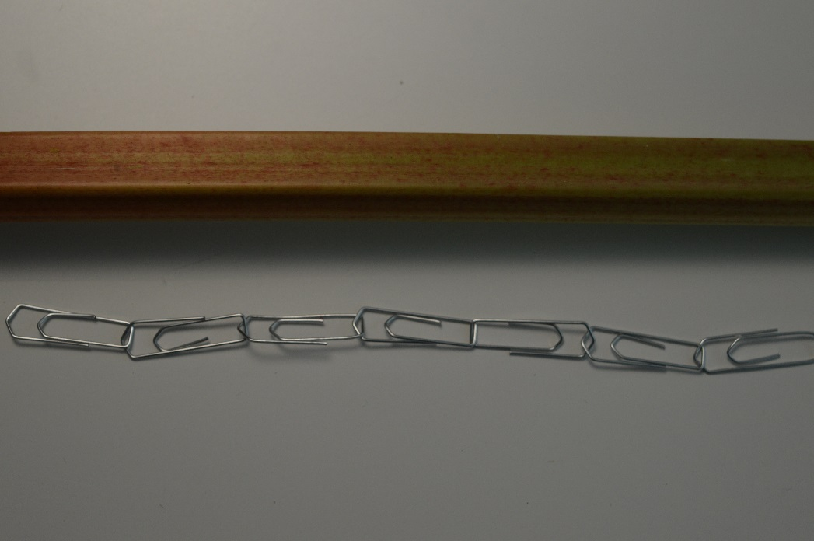
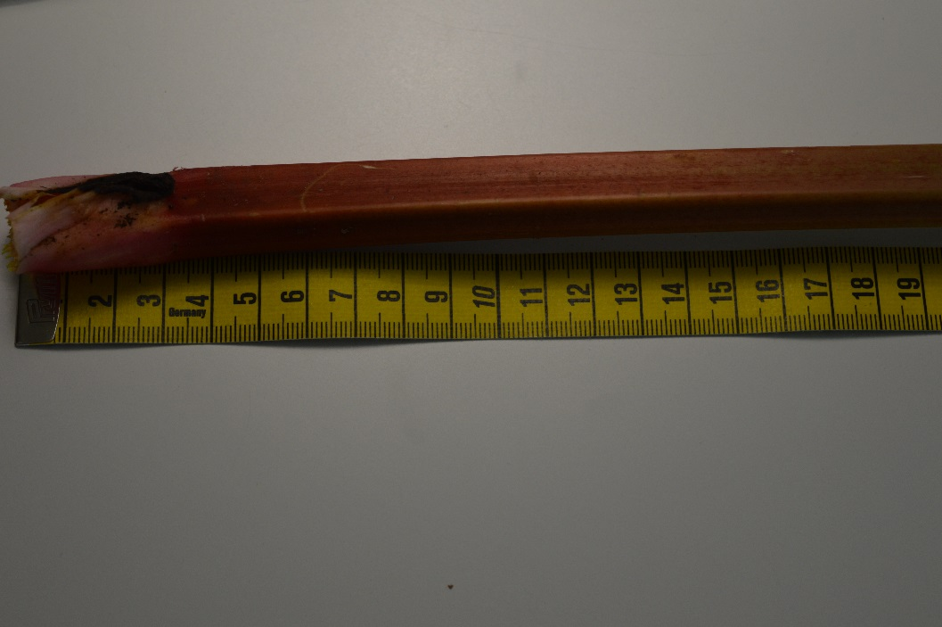
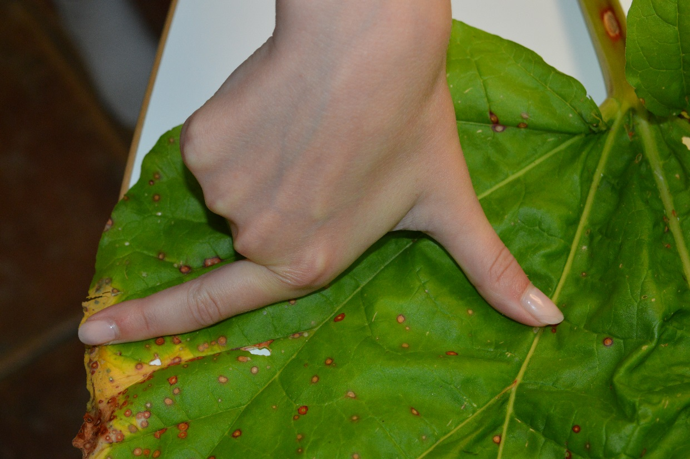
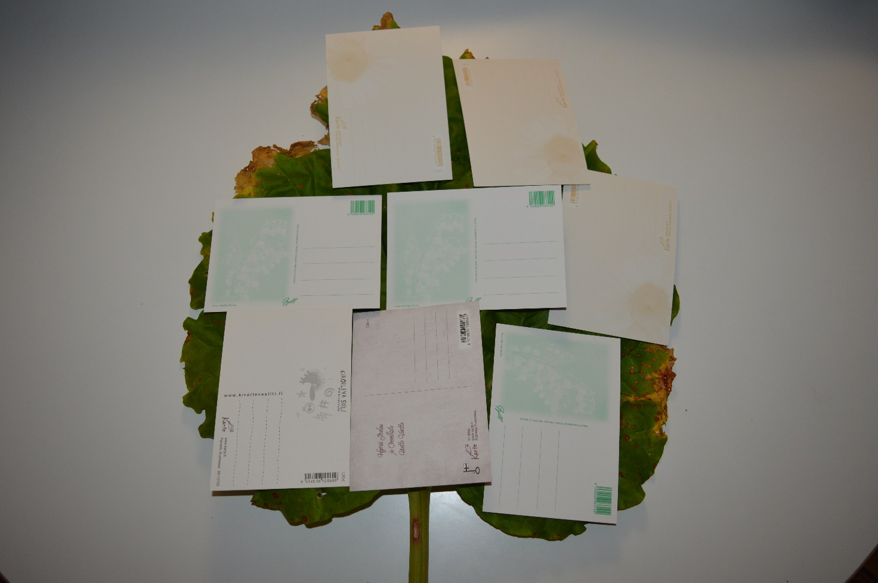
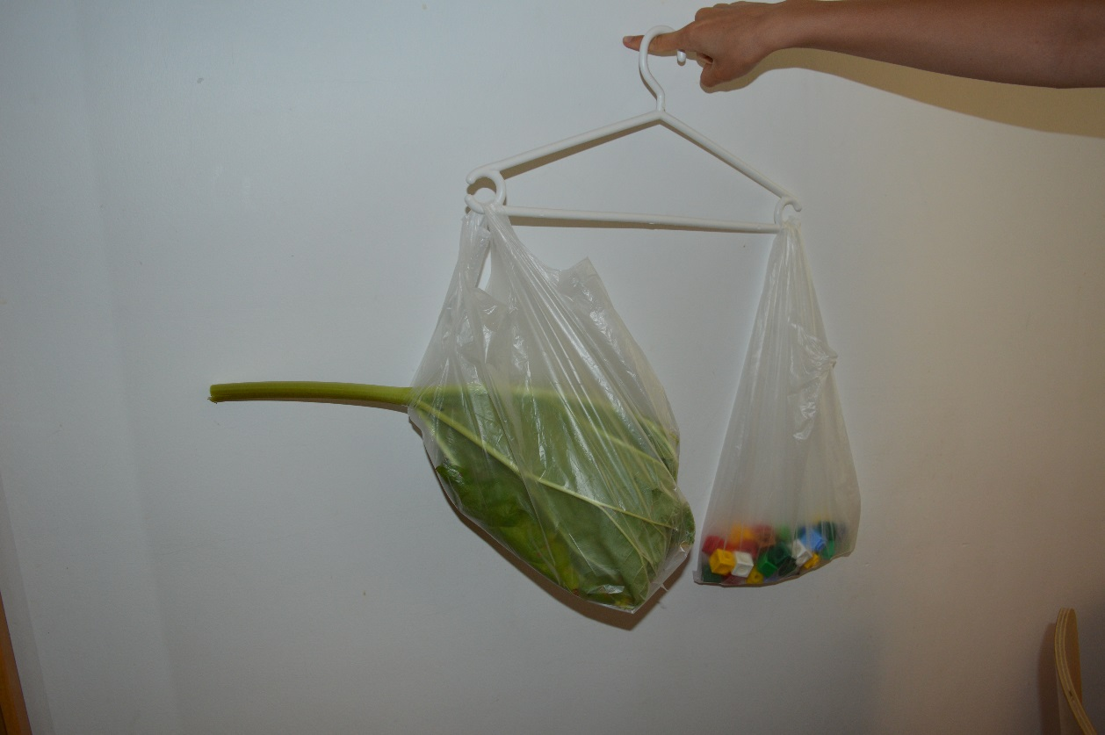

Tekijä: Katja Välimäki, katjavalimaki13@gmail.com

